Северо-Кавказский федеральный университет

ДОКЛАД
Администрации АО «Невинномысский Азот»

ВЫИГРЫШ АО «НЕВИННОМЫССКИЙ АЗОТ» ОТ ЗАПУСКА ПРОМЫШЛЕННОЙ ЭКОПЛАТФОРМЫ г. НЕВИННОМЫССКА: ОЦЕНКА НА ИМИТАЦИОННОЙ МОДЕЛИ

1. Предмет доклада
Доклад адресован руководству АО «Невинномысский Азот» и отвечает на вопрос, что получит предприятие, если в городе начнёт работать промышленная экоплатформа. Платформа – это оператор, который ведёт реестр межзаводских ресурсных потоков, подбирает пары «поставщик – потребитель», рассчитывает дополнительный эффект обменов и распределяет часть этого эффекта между участниками и бюджетом территории. «Азот» участвует в ней в одной роли: как поставщик технологического CO₂ резидентам ТОСЭР сверх тех объёмов, которые он продаёт сегодня. Параметров механизма предприятие не выбирает и получателем эффекта «по положению» не является.
Расчёты выполнены на открытой имитационной модели экоплатформы [2]. Базовый сценарий: связность промышленной сети растёт с 0,15 в 2026 г. до 0,23 к 2030 г., цена обмена стоит в середине договорного коридора (ω = 0,5), прирост продаж CO₂ сверх нынешних 32 тыс. т в год составляет 12 тыс. т. Закрытые параметры предприятия (выбросы CO₂ и N₂O, свободный поток технологического CO₂, вероятность простоя) перенесены с 19 азотных комплексов-аналогов и помечены классом качества данных. После получения статистики предприятия они будут пересчитаны; на денежные выводы доклада это повлияет слабо, на экологические – заметно.
Место «Азота» в структуре экоплатформы показано на рисунке 1.
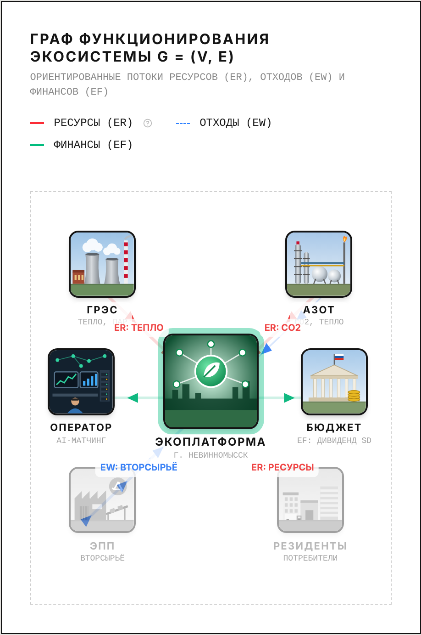
Рисунок 1 – Граф функционирования экосистемы: «Азот» поставляет CO₂, ГРЭС – тепло, экопромышленный парк – вторичное сырьё
Источник: экран вкладки «Симуляция» имитационной модели [2]
На рисунке 1 «Азот» связан с платформой красной стрелкой ресурсного потока CO₂ и зелёной стрелкой финансового потока. Других обязательств, кроме поставки и раскрытия данных об отгрузках, у предприятия в схеме нет. Выручку от продажи CO₂ и долю дивиденда оно получает по договору с резидентами и оператором.
2. Ресурс, который предприятие сегодня почти не продаёт
Производство аммиака даёт поток технологического CO₂ высокой концентрации, и почти весь он уходит в атмосферу. Оценка этого потока по заводам-аналогам приведена на рисунке 2.
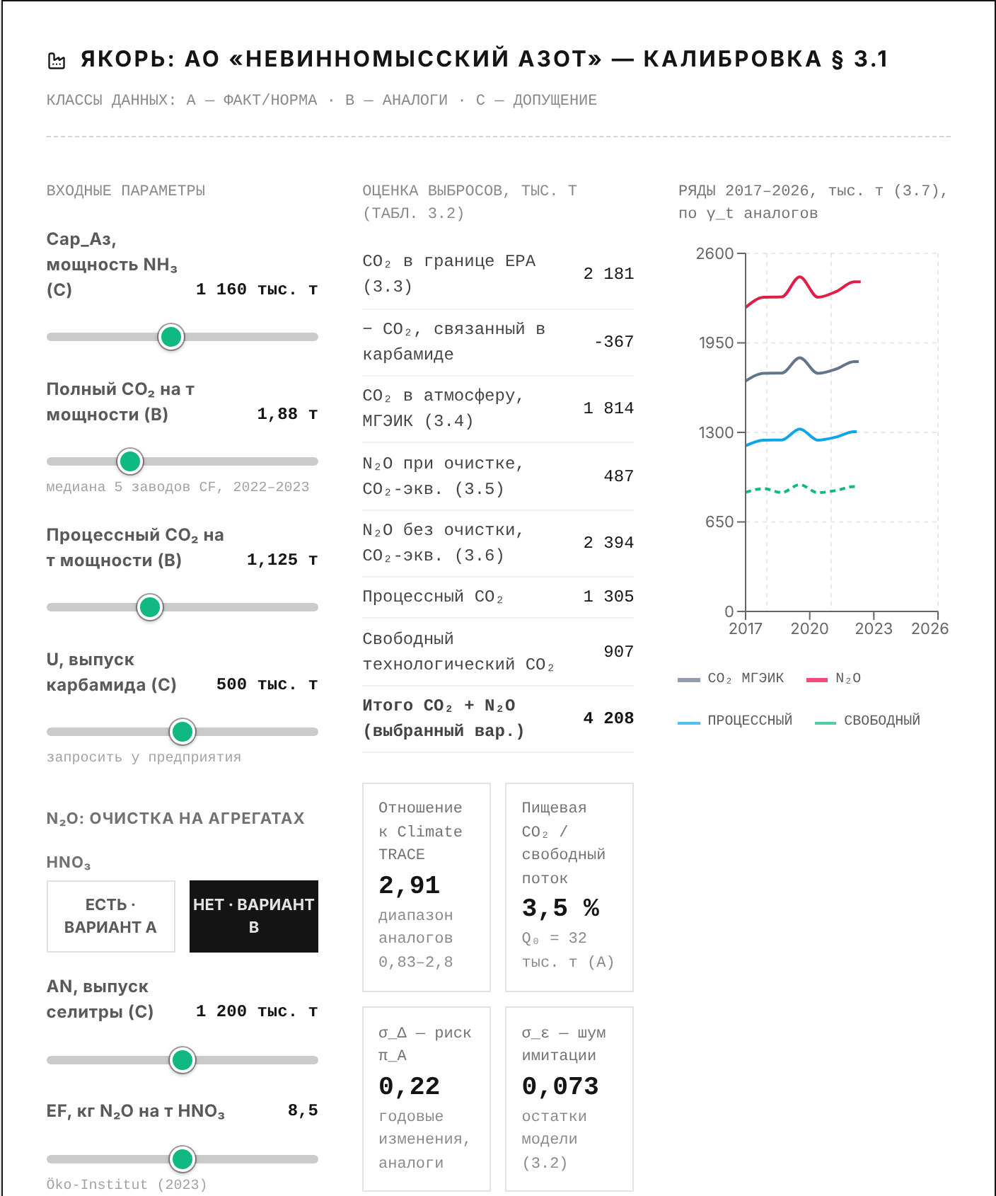
Рисунок 2 – Калибровка параметров АО «Невинномысский Азот»: выбросы CO₂ и N₂O, процессный и свободный технологический CO₂, тыс. т в год
Источник: блок «Якорь: АО «Невинномысский Азот» – калибровка» вкладки «Симуляция» имитационной модели [2]
Рисунок 2 показывает, что при мощности 1 160 тыс. т аммиака в год свободный технологический CO₂ оценивается в 907 тыс. т, а продажи пищевой углекислоты (32 тыс. т) составляют лишь 3,5 % этого потока. Ограничение здесь создаёт спрос, а не предложение: предприятию есть что продавать, но нет покупателей. Экоплатформа добавляет покупателей – тепличные хозяйства и другие производства резидентов ТОСЭР – и доводит продажи до 44 тыс. т (4,9 % свободного потока). Тот же рисунок фиксирует величину, которая к денежному результату не относится, но важна для углеродной стратегии: при отсутствии каталитической очистки выбросы N₂O оцениваются в 2 394 тыс. т CO₂-экв. против 487 тыс. т при её наличии.
Денежная оценка потока CO₂ в составе эффекта платформы приведена на рисунке 3.
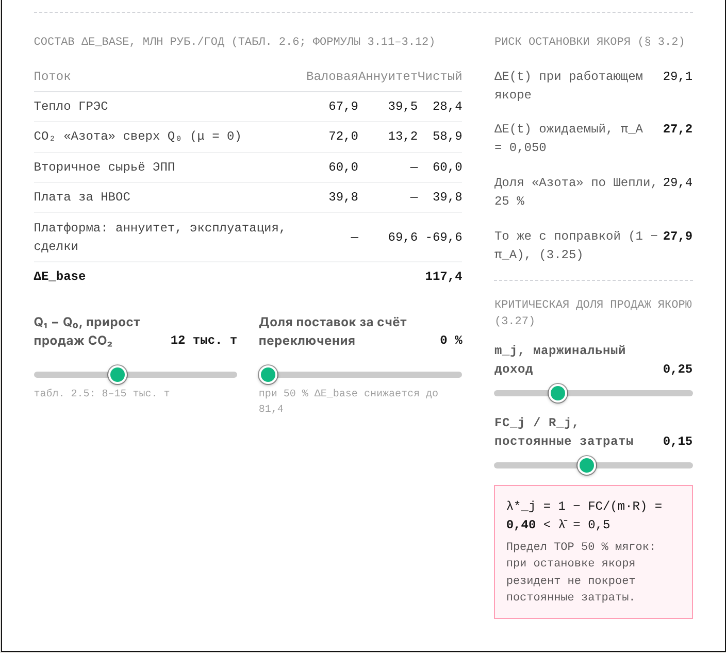
Рисунок 3 – Состав дополнительного эффекта платформы по потокам и доля «Азота» по вектору Шепли с поправкой на риск остановки, млн руб. в год
Источник: блок «Якорь» вкладки «Симуляция» имитационной модели [2]
Из рисунка 3 видно, что поток CO₂ сверх 32 тыс. т даёт 72,0 млн руб. валовой экономии в год, из которых 13,2 млн руб. уходят на аннуитет узла подготовки и подачи газа; чистый вклад потока составляет 58,9 млн руб. Это второй по величине поток после вторичного сырья экопромышленного парка и самый выгодный по отношению вклада к вложениям. Справа на рисунке приведена доля «Азота» в чистом эффекте 117,4 млн руб. по вектору Шепли: 25 %, или 29,4 млн руб. в год, а с поправкой на риск остановки агрегатов – 27,9 млн руб. К этой цифре доклад вернётся в разделе 4.
3. Денежный выигрыш предприятия
Платформа реализует поток не сразу, а по мере роста связности сети. Доля реализованного потенциала описывается функцией
$φ\left(C\right) = 1 − e^{−k·C}$ (1)
где φ(C) – доля потенциального выигрыша обменов, реализуемая при связности сети C;
C – индекс связности – доля реализованных межзаводских связей от технически возможных;
k – институциональный параметр, отражающий скорость, с которой рост связности переходит в заключённые обмены (5 в 2026 г., 7,5 к 2036 г.);
e – основание натурального логарифма.
Чистый выигрыш «Азота» складывается из его доли в выигрыше обмена, доли в затратах платформы, сальдо дивиденда и налога на прибыль:
${NB}_{A}\left(t\right) = \left(1 − 0,25\right)·\left[ω·Π_{{CO}_{2}}·φ\left(C_{t}\right) − Z_{пл}·w_{A}\left(t\right) + D_{A}\left(t\right)\right]$ (2)
где NB_{A}(t) – чистый выигрыш АО «Невинномысский Азот» в году t, млн руб;
0,25 – ставка налога на прибыль организаций (8 % – федеральный бюджет, 17 % – бюджет края);
ω – положение цены обмена в договорном коридоре – доля выигрыша обмена, достающаяся поставщику;
Π_{CO2} – чистый вклад потока CO₂ при полной реализации (58,9 млн руб. в год);
Z_{пл} – годовые затраты платформы – аннуитет вложений, эксплуатация, аудит (69,6 млн руб.);
w_{A}(t) – доля «Азота» в суммарном выигрыше участников обмена, по которой распределяется сервисный платёж;
D_{A}(t) – сальдо дивиденда: доля «Азота» в дивиденде поставщиков за вычетом изъятия, млн руб.
Для 2030 г. формула (2) даёт: 0,5 · 58,9 · 0,748 = 22,0 млн руб. выигрыша обмена; сервисный платёж 69,6 · 0,157 = 11,0 млн руб.; сальдо дивиденда −0,68 млн руб.; прибыль до налога 10,35 млн руб., чистый выигрыш 7,8 млн руб. Тот же результат выдаёт модель в годовом балансе бенефициаров (рисунок 4).
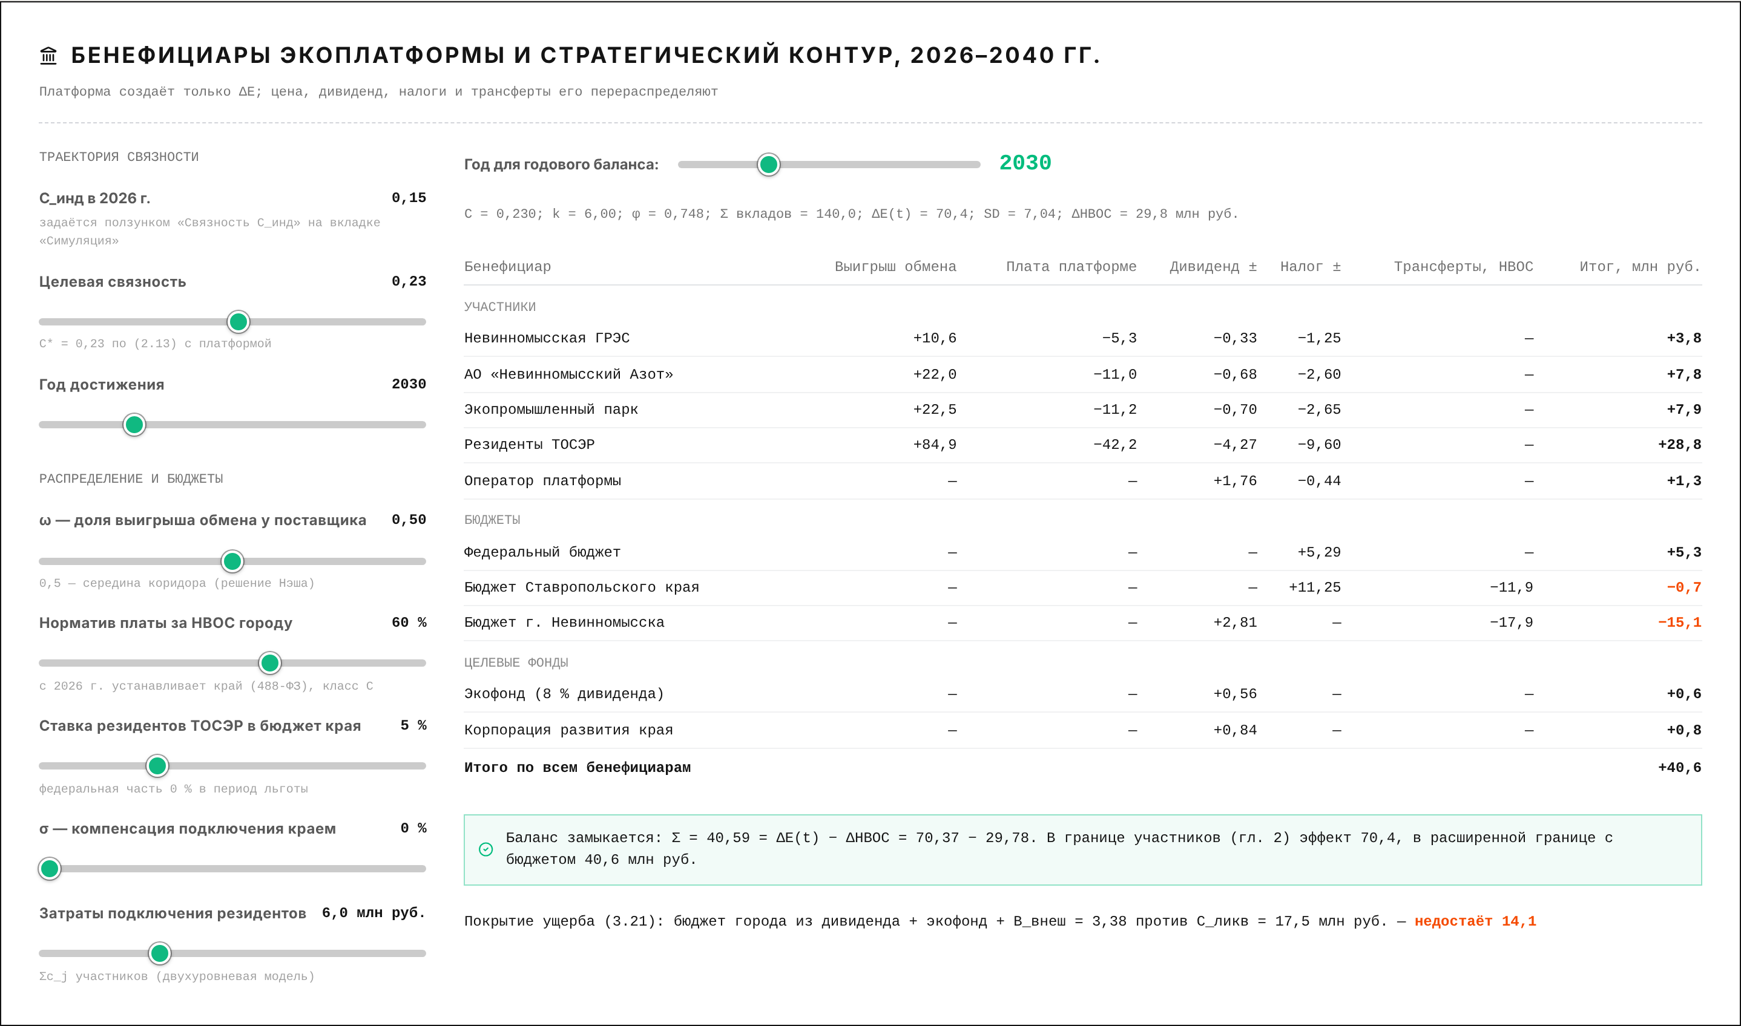
Рисунок 4 – Баланс бенефициаров экоплатформы в 2030 г., базовый сценарий, млн руб.
Источник: вкладка «Бенефициары и стратегии» имитационной модели [2]
В строке «АО «Невинномысский Азот»» на рисунке 4 последовательно отражены все составляющие: +22,0 выигрыша обмена, −11,0 платы платформе, −0,68 дивиденда, −2,60 налога, итог +7,8 млн руб. Внизу экрана модель проверяет замыкание баланса: сумма выигрышей всех бенефициаров (40,6 млн руб.) равна эффекту платформы за вычетом выпадающей платы за негативное воздействие (70,4 − 29,8). Значит, выигрыш «Азота» не получен за счёт двойного счёта или условных переливов. Переход от валового выигрыша к чистому показан на рисунке 5.
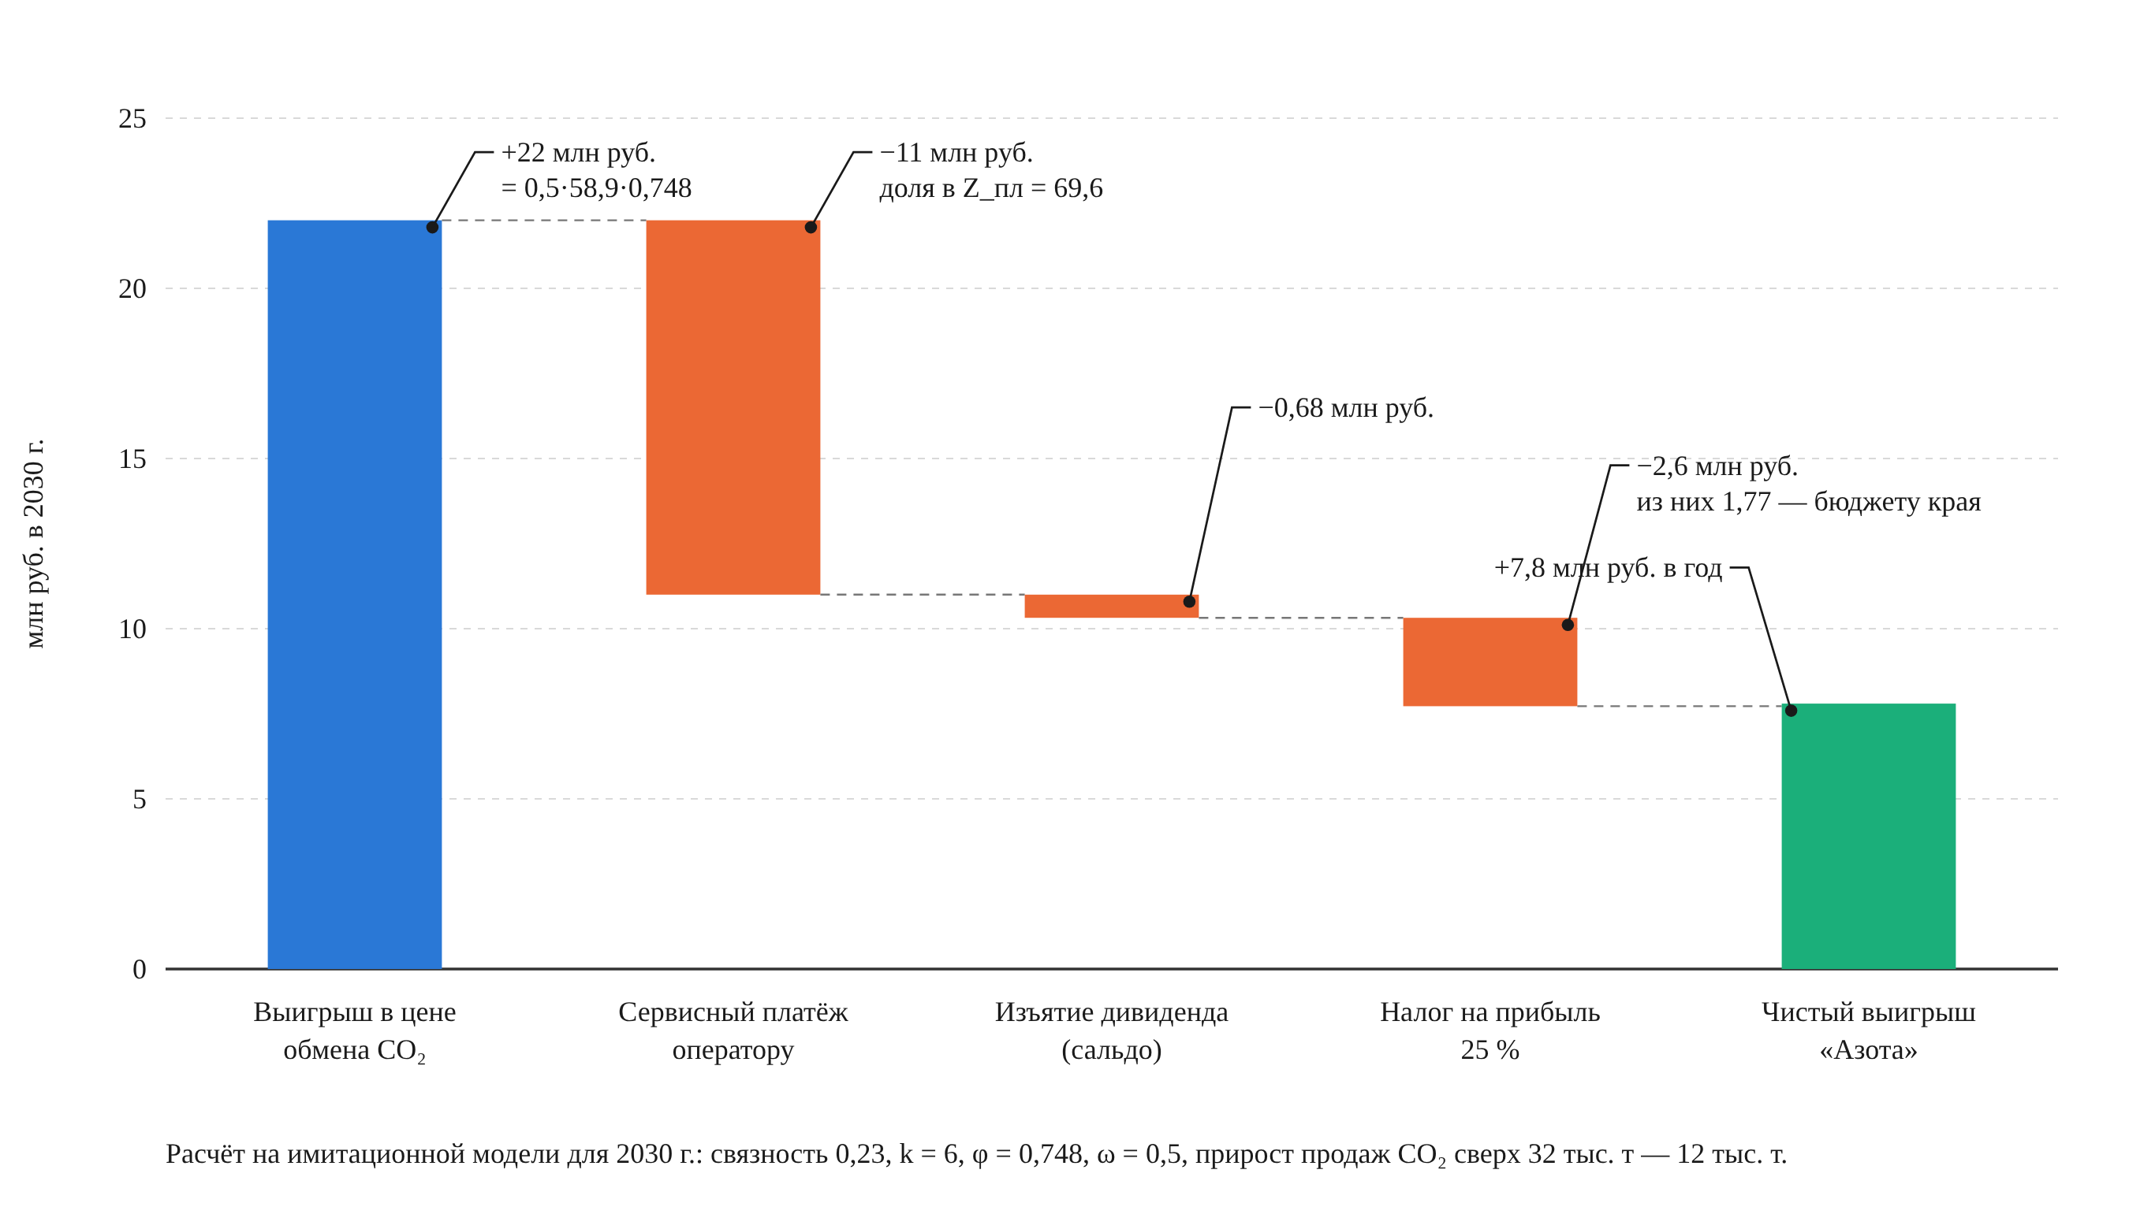
Рисунок 5 – Переход от выигрыша в цене обмена CO₂ к чистому выигрышу АО «Невинномысский Азот» в 2030 г., млн руб.
Источник: рассчитано по формуле (2) на имитационной модели [2]
Рисунок 5 показывает, что половину выигрыша обмена поглощает сервисный платёж оператору. Это плата за то, что без платформы обмен не состоялся бы: подбор покупателей, типовой договор, подтверждение объёмов, доверительное хранение коммерческих данных. Налог на прибыль забирает ещё 2,6 млн руб., из которых 1,77 млн руб. поступают в бюджет края. В итоге предприятие получает 7,8 млн руб. в год дополнительной чистой прибыли от ресурса, который сегодня выбрасывается.
Суммарные значения за десять лет приведены в таблице 1.
Таблица 1
Выигрыш АО «Невинномысский Азот» от участия в экоплатформе, млн руб.
Составляющая | 2030 г. | Σ 2027–2036 гг.
Выигрыш в цене обмена CO₂ | +22,0 | +219,1
Сервисный платёж оператору | −10,95 | −109,5
Сальдо дивиденда | −0,68 | −6,8
Прибыль до налогообложения | +10,35 | +102,8
Налог на прибыль | −2,60 | −25,7
в том числе в бюджет края | −1,77 | −17,5
в том числе в федеральный бюджет | −0,83 | −8,2
Чистый выигрыш | +7,8 | +77,1
Приведённая стоимость за 2026–2040 гг. (r = 10 %) | – | 60
Источник: рассчитано на имитационной модели [2]; базовый сценарий, ω = 0,5.
Таблица 1 показывает, что за 2027–2036 гг. «Азот» получает 77,1 млн руб. чистой прибыли, а приведённая стоимость его выигрыша за 2026–2040 гг. составляет 60 млн руб. Годовой выигрыш растёт с 4,5 млн руб. в 2027 г. до 9,3 млн руб. в 2036 г. вслед за связностью сети. Капитальных вложений со стороны предприятия расчёт не предполагает: аннуитет узла подготовки CO₂ уже вычтен из вклада потока и покрывается сервисным платежом.
Место «Азота» среди остальных бенефициаров видно на рисунке 6.
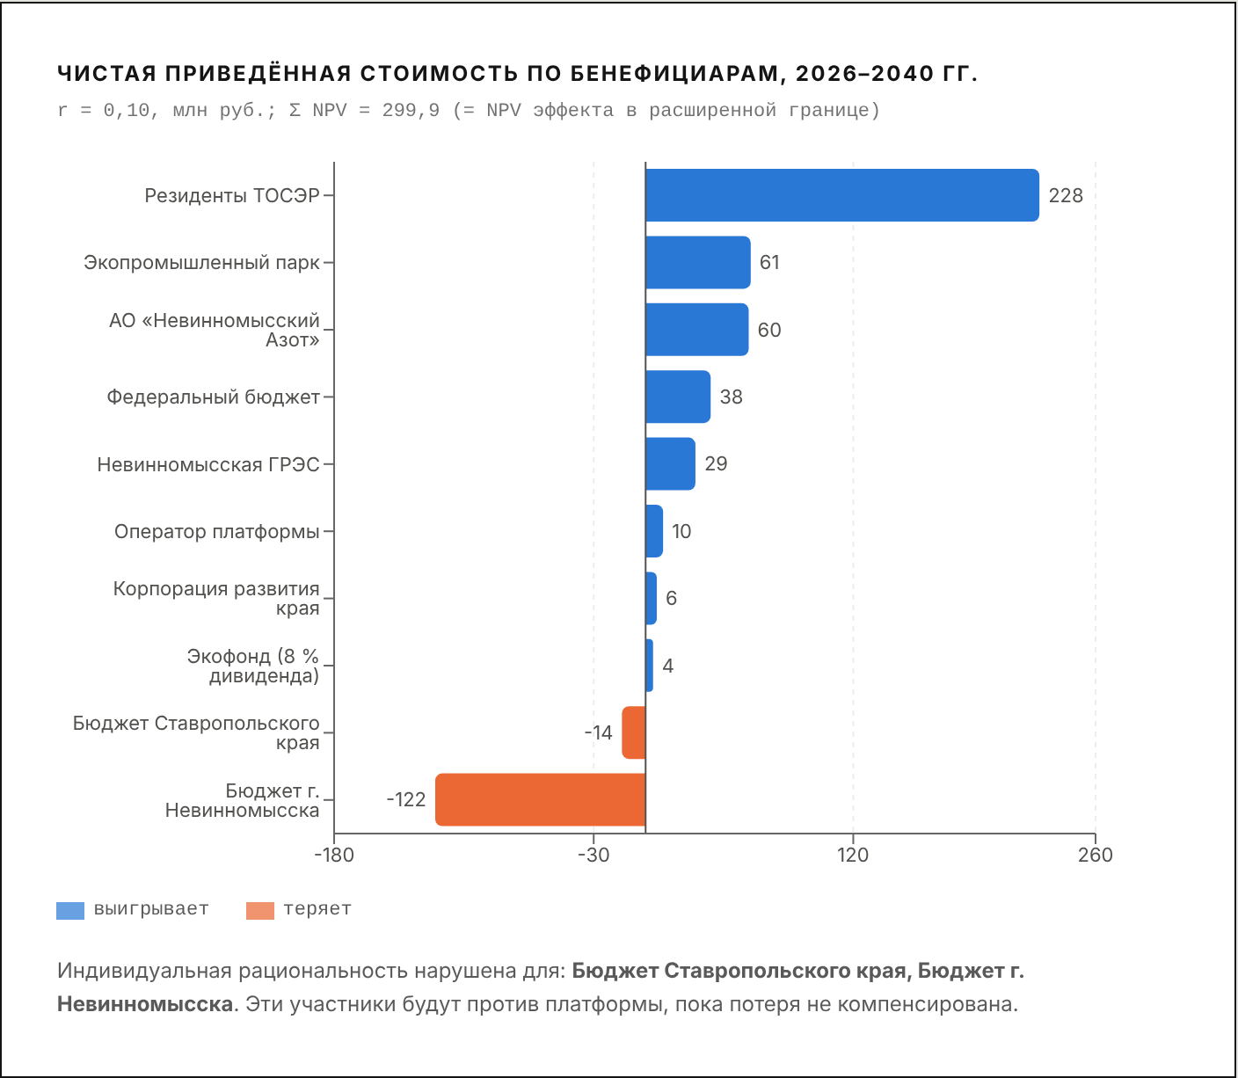
Рисунок 6 – Чистая приведённая стоимость выигрышей по бенефициарам, 2026–2040 гг., млн руб.
Источник: вкладка «Бенефициары и стратегии» имитационной модели [2]
По рисунку 6 «Азот» занимает третье место среди выигрывающих (60 млн руб.) после резидентов ТОСЭР (228 млн руб.) и экопромышленного парка (61 млн руб.). Проигрывают бюджеты города и края, теряющие плату за негативное воздействие. Для предприятия это обстоятельство имеет практический смысл: платформа не отнимает у «Азота» ничего, что он получает сегодня, а основные издержки механизма лежат на публичной стороне. Возражений против запуска со стороны предприятия модель не предсказывает.
4. Цена CO₂ и справедливая доля «Азота»
Размер выигрыша «Азота» сильнее всего зависит от того, где в договорном коридоре окажется цена углекислоты. Нижняя граница коридора – издержки подготовки и упущенная выгода поставщика, верхняя – цена альтернативного источника для покупателя за вычетом его затрат на подготовку. Чувствительность результата к положению цены приведена в таблице 2.
Таблица 2
Выигрыш АО «Невинномысский Азот» при разных положениях цены CO₂ в коридоре, млн руб.
Показатель | ω = 0,3 | ω = 0,5 | ω = 0,7
Выигрыш в цене обмена, 2030 г. | +13,2 | +22,0 | +30,8
Чистый выигрыш, 2030 г. | +4,8 | +7,8 | +10,8
Выигрыш в цене обмена, Σ 2027–2036 гг. | +131,4 | +219,1 | +306,9
Чистый выигрыш, Σ 2027–2036 гг. | +47,5 | +77,1 | +106,8
Источник: рассчитано на имитационной модели [2].
Из таблицы 2 следует, что каждые 0,1 сдвига цены к верхней границе коридора добавляют предприятию около 1,5 млн руб. чистой прибыли в год и 15 млн руб. за десять лет. Тянуть цену вверх выгодно, но до предела: резидент вступает в обмен, только если его собственный выигрыш покрывает затраты подключения, и при ω, близком к единице, тепличные проекты перестают окупаться. Модель главы 3 показывает, что сокращение числа резидентов снижает связность, а с ней и φ(C) в формуле (2), так что высокая цена может уменьшить итог «Азота», а не увеличить его.
Есть и второй довод, сильнее ценового. Вклад «Азота» в эффект платформы можно оценить вектором Шепли – средним приростом выигрыша, который предприятие приносит любой коалиции участников. Агрегаты аммиака периодически останавливаются, и на это время все потоки от «Азота» прекращаются. С учётом такого риска доля предприятия уменьшается пропорционально доле времени без поставок:
${Sh}_{A}\left(v̄\right) = \left(1 − π_{A}\right)·{Sh}_{A}\left(v\right)$ (3)
где Sh_{A}(v̄) – доля «Азота» в эффекте платформы с учётом риска остановки, млн руб. в год;
π_{A} – доля периода, в течение которой предприятие не поставляет ресурсы (оценка по аналогам – 0,05 при интервале 0,028–0,094);
Sh_{A}(v) – доля «Азота» по вектору Шепли при бесперебойной работе (25 % эффекта).
Применив формулу (3) к эффекту 2030 г. (70,4 млн руб.), получим 0,95 · 0,25 · 70,4 ≈ 16,7 млн руб. прибыли до налогообложения. Схема распределения, заложенная в модель, даёт предприятию 10,35 млн руб. Разница около 6 млн руб. в год возникает из-за того, что сервисный платёж делится пропорционально валовому выигрышу участников, а не их вкладу в эффект. Это допущение модели, а не свойство платформы, и при переговорах о регламенте оператора «Азот» вправе предложить распределять сервисный платёж по риск-скорректированным долям Шепли. Предложение обоснованно ещё и потому, что формула (3) поощряет надёжность: чем меньше простоев, тем выше доля.
5. Чего платформа предприятию не даст
Углеродную проблему якорного предприятия платформа не решает, и это нужно сказать до начала переговоров, а не после первых отчётов. Траектории выбросов при включённых стратегиях роста химического комплекса и низкоуглеродного развития показаны на рисунке 7.
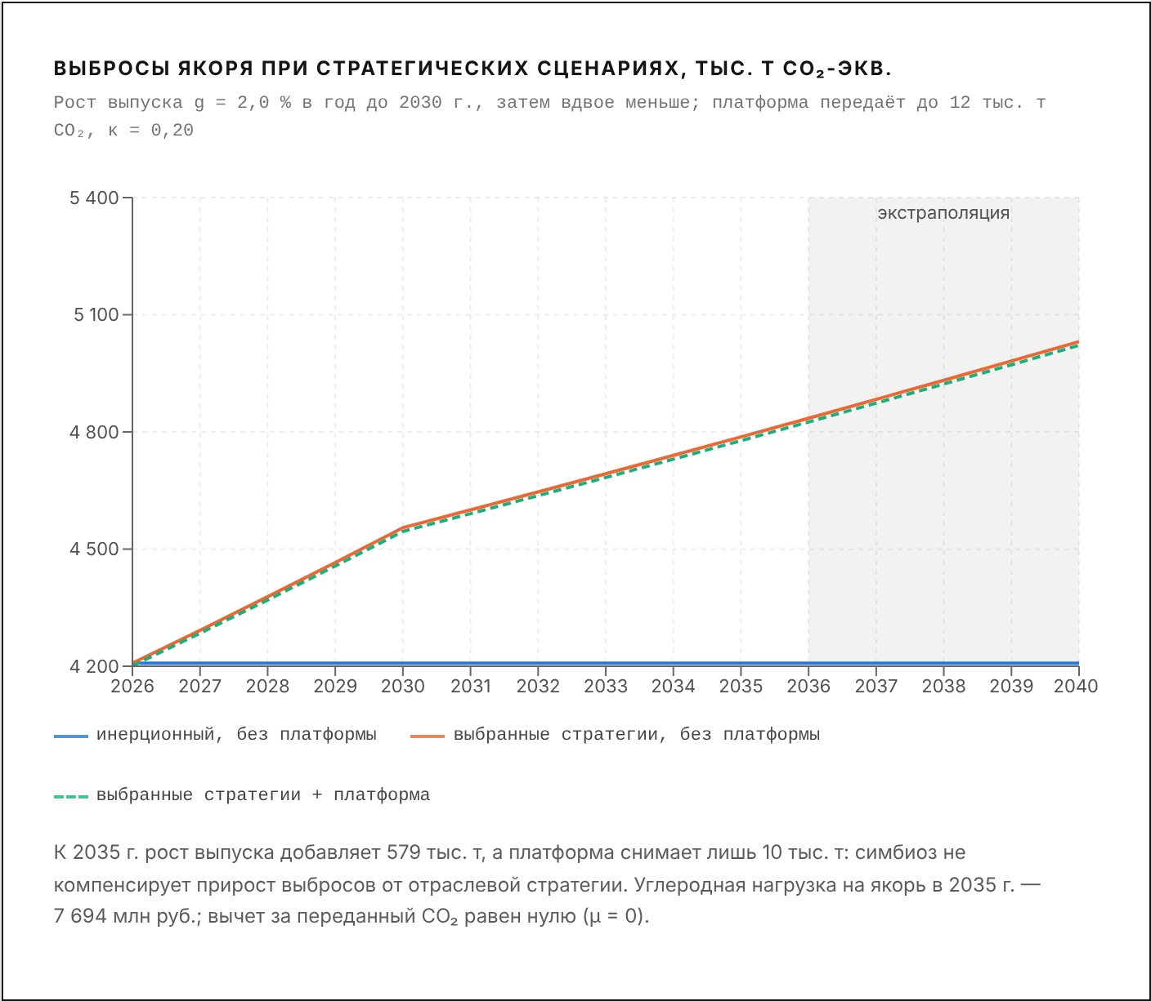
Рисунок 7 – Выбросы АО «Невинномысский Азот» при стратегических сценариях, тыс. т CO₂-экв.
Источник: вкладка «Бенефициары и стратегии» имитационной модели [2]; включены стратегии роста химического комплекса (g = 2 % в год до 2030 г.) и низкоуглеродного развития [1]
Рисунок 7 показывает, что к 2035 г. рост выпуска добавляет 579 тыс. т CO₂-экв., а платформа снимает лишь 10 тыс. т: линии «стратегии без платформы» и «стратегии с платформой» почти совпадают. При сценарной цене выбросов 1 000 руб./т с 2030 г. и ежегодном росте на 10 % углеродная нагрузка на предприятие в 2035 г. составила бы 7 694 млн руб., и вычет за переданный резидентам CO₂ её не уменьшает, пока газ не связывается постоянно (μ = 0): углекислота для теплиц и напитков возвращается в атмосферу. Сценарный анализ главы 3 оценивает вклад симбиоза в сокращение выбросов предприятия в 0,2–0,4 %, тогда как каталитическая очистка N₂O способна снизить их примерно на 38 %. Решение об очистке принимается предприятием вне механизма платформы, и оно на два порядка важнее для углеродной позиции «Азота», чем участие в обменах.
Платформа не отменяет и риск, связанный с ролью градообразующего предприятия. Резидент, который покупает CO₂ только у «Азота», вкладывает средства в специфический актив и при остановке агрегатов теряет сырьё. Договор с ним поэтому должен предусматривать резервный источник и согласованный график плановых ремонтов. Для поставщиков «Азота» режим ТОСЭР ограничивает долю продаж градообразующей организации половиной выручки проекта, и расчёт главы 3 показывает, что для низкомаржинального резидента безопасная доля ниже – около 40 %.
6. Обязательства предприятия и предложения
Участие в платформе требует от «Азота» нескольких обязательств. Их соотношение с получаемыми выгодами приведено в таблице 3.
Таблица 3
Обязательства АО «Невинномысский Азот» и получаемые выгоды
Обязательство | Зачем оно нужно | Что предприятие получает взамен
Раскрывать оператору помесячные отгрузки CO₂ всем покупателям | эффект засчитывается только на прирост сверх 32 тыс. т, иначе переключение прежних покупателей выдаётся за новый эффект | доверительное хранение данных: партнёры видят только результат расчёта совместимости, а не объёмы
Обеспечивать поставку по долгосрочному договору | тепличный резидент вкладывает средства в специфический актив | компенсацию досрочного расторжения и стабильный сбыт на горизонте 10 лет
Согласовывать график плановых ремонтов с потребителями | остановка в пик потребности теплиц критична для резидента | рост риск-скорректированной доли по формуле (3) при сокращении простоев
Отражать климатический эффект отдельно от денежного | вклад симбиоза в снижение выбросов мал (0,2–0,4 %) | защиту от завышенных ожиданий органов власти и инвесторов
Источник: составлено по результатам расчётов глав 2–3.
Таблица 3 показывает, что ни одно обязательство не требует от предприятия капитальных вложений или изменения технологии. Самое чувствительное из них – раскрытие отгрузок, и именно для него механизм предусматривает доверительного управляющего данными, который хранит сведения о потоках и раскрывает партнёрам только итог расчёта. В имитационной модели доверительное управление повышает равновесную связность сети так же, как компенсация затрат подключения (с 0,169 до 0,208), при затратах около 3 млн руб. в год.
Администрации АО «Невинномысский Азот» предлагается:
– подтвердить готовность поставлять технологический CO₂ резидентам ТОСЭР сверх нынешних 32 тыс. т в год и назначить ответственного за взаимодействие с оператором платформы;
– передать оператору и независимому аудитору (СКФУ) данные, необходимые для замены аналоговых оценок: отчёт о выбросах парниковых газов, сведения о степени очистки N₂O, баланс CO₂ по установкам аммиака, помесячные отгрузки и даты остановок агрегатов за 2017–2026 гг.;
– при обсуждении регламента оператора предложить распределение сервисного платежа по риск-скорректированным долям Шепли вместо пропорции валового выигрыша;
– договариваться о цене CO₂ в средней части коридора (ω = 0,4–0,6), чтобы не сокращать число резидентов-покупателей;
– рассматривать каталитическую очистку N₂O как самостоятельное решение углеродной стратегии предприятия, не связанное с платформой.
7. Проверяемость выводов
Выводы доклада сформулированы так, чтобы их можно было опровергнуть фактическими данными. Если после запуска платформы совокупные продажи CO₂ не превысят 32 тыс. т в год, а новые договоры с резидентами лишь заменят прежних покупателей, денежный выигрыш «Азота» окажется близок к нулю: модель засчитывает эффект только на прирост продаж. Если фактическая доля времени без поставок окажется выше 0,094, риск-скорректированная доля по формуле (3) уменьшится сильнее, чем принято в расчёте. Если отчётность предприятия покажет, что очистка N₂O уже действует, экологическая часть доклада изменится, а денежная – нет.
Воспроизвести расчёт может любой специалист предприятия: модель открыта [2], все параметры указаны в подписях к рисункам и таблицам, а замыкание баланса бенефициаров проверяется на экране для каждого года. Строгость обеспечена тем, что выигрыш «Азота» не превышает его доли в эффекте, который платформа действительно создаёт, – цена обмена и дивиденд перераспределяют этот эффект, но не увеличивают его.
Заключение
Для АО «Невинномысский Азот» экоплатформа – способ превратить в выручку технологический CO₂, который сегодня почти полностью выбрасывается. В базовом сценарии предприятие получает 7,8 млн руб. чистой прибыли в 2030 г., 77,1 млн руб. за 2027–2036 гг. и 60 млн руб. приведённой стоимости за 2026–2040 гг. без собственных капитальных вложений. Ещё около 6 млн руб. в год прибыли до налогообложения предприятие может добиться, если сервисный платёж будет распределяться по вкладу в эффект с поправкой на риск остановки. Взамен от «Азота» требуются раскрытие отгрузок под защитой доверительного управляющего, долгосрочный договор поставки и согласованный график ремонтов. Решить углеродную задачу предприятия платформа не может, и смешивать её с программой очистки N₂O не следует: за выбросы отвечает очистка, за новые рынки сбыта – платформа.
Список источников
1. Распоряжение Правительства РФ от 29.10.2021 № 3052-р «Об утверждении стратегии социально-экономического развития Российской Федерации с низким уровнем выбросов парниковых газов до 2050 года».
2. Имитационная модель экоплатформы промышленного комплекса г. Невинномысска [Электронный ресурс]. – URL: https://ecoplatforma-nevinka.vercel.app/ (дата обращения: 25.10.2026).

Shapley L.S. A value for n-person games // Contributions to the Theory of Games, Vol. II / ed. by H.W. Kuhn, A.W. Tucker. Princeton: Princeton University Press, 1953. P. 307–317.

